Rapport de la coordonnatrice
Rencontre post-mortem de la 17ième édition du Concours: COCSPE et FHOSQ
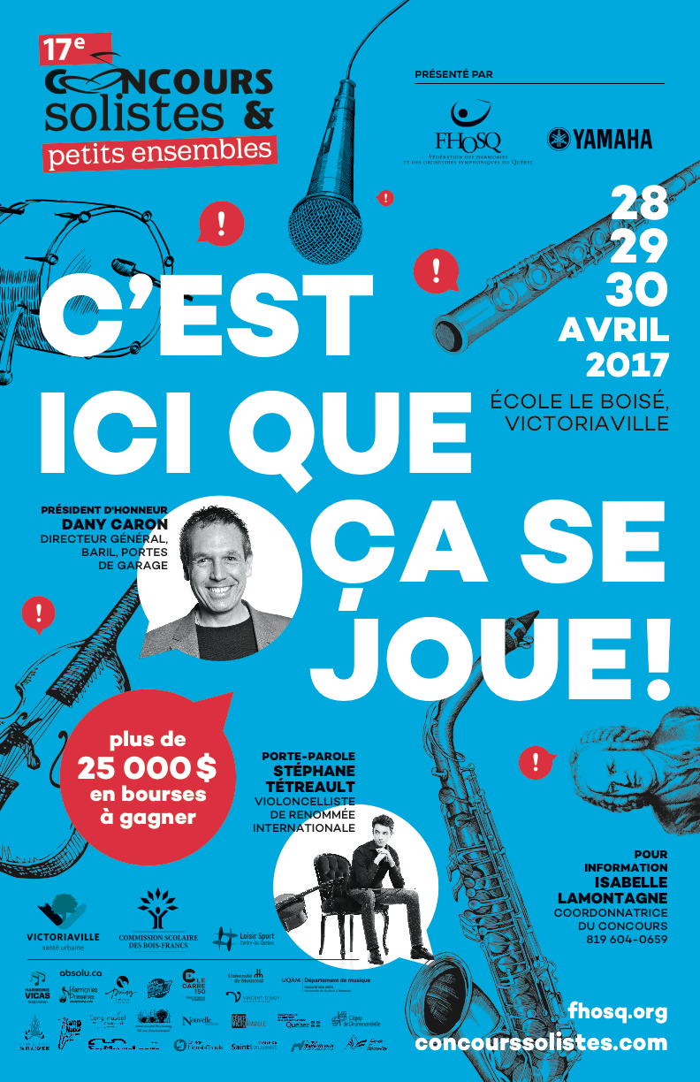
Isabelle Lamontagne, coordonnatrice
Rapport post-mortem 17ième édition

Présidence d’honneur

Notre président d’honneur fut Dany Caron, Directeur général de Baril, Portes de garages. Ce fut Laurier, qui avait le mandat de trouvé la présidence d’honneur, qui l’a approché et qui le lui a demandé. Ensuite, j’ai fait les suivis nécessaires par rapport à ces différentes tâches et implications. Il a été présent toute la fin de semaine du Concours, il a été présent aux cérémonies des médailles, à la cérémonie de clôture, au point de presse, il a accordé une entrevue matinale avec Lydia Jacques la semaine avant le Concours, il a été présent à la conférence de presse et il a fait une entrevue dans la fin de semaine du Concours, il a fourni un texte pour le programme souvenir et Baril, Portes de garage a pris une salle de compétition (commandite).

Porte-parole

Monsieur Stéphane Tétreault a été un porte-parole en or et très généreux de son temps malgré son horaire de vie fort chargé. Il a fait une vidéo pour la conférence de presse, il a fait des entrevues dans la fin de semaine du Concours, il a fait un court texte pour le programme souvenir, il a été présent toute la fin de semaine du Concours, il a joué à la cérémonie de clôture, il a été présent à toutes les cérémonies des médailles, même celle de 17h30, il a offert 3 classes de maître, il a salué tous les gens qui voulaient lui parler et il a été présent au point de presse après le Concours. Son père, plutôt timide, était très souriant lors de leur départ du Concours et m’a remercier plusieurs fois d’avoir invité Stéphane comme porte-parole et qu’ils avaient passé une très belle fin de semaine. J’ai même eu droit a une accolade de sa part et de Stéphane.

Responsables des secteurs et bénévoles

Encore une belle édition de ce côté. Des responsables de secteur et des bénévoles souriants, accueillants et généreux de leur temps. Juste une petite chicane le samedi matin entre deux bénévoles, mais le tout a été réglé sur le champ par les responsables de ce secteur et je suis juste allée faire ma vérification de la coordonnatrice. C’est toujours un bon défi de trouver tous ces gens, mais nous y sommes à nouveau arrivés. Quelques responsables de secteur en était à leur première année comme responsable, mais ils ont bien poursuivi ce qui avait été fait les années précédentes en ajoutant leur touche personnelle. Nous avions fait appel à nouveau a Alpha Assurances et Carrefour d’entraide bénévole des Bois-Francs. Nous avons eu aussi des cadets de l’air comme bénévoles, une aide toujours appréciée, car ils sont assez efficaces, ils sont au montage et démontage des dortoirs au cégep et des salles au boisé. Ils me demandent que des passeports week-end en échange et dont il me fait toujours plaisir de leur remettre.

Show du samedi soir

Une nouveauté dans le style musical du spectacle du samedi soir et le tout semble avoir été apprécié de plusieurs. Le groupe Oktopus a aimé son expérience. En mettant le show avant la cérémonie, il y a eu des gens pour la partie show, car les jeunes attendaient avec impatience leur médaille. Juste un petit ajustement au départ pour les chaser, mais je crois que le tout est entré dans l’ordre après quelques-uns. Lydia Jacques a à nouveau animer le tout avec dynamisme et professionnalisme.

Cérémonies des remises des médailles

Toujours un succès et elles semblent être très appréciées et attendues. Pour les chaser des deux premières cérémonies, Guillaume a utilisé quelques pièces jazz et accessibles pour ce genre de cérémonie qu’il avait sur son téléphone. Lydia Jacques a à nouveau animer le tout avec dynamisme et professionnalisme. La Place des médailles fut nommée Place des Médailles Gilles Valois cette année en l’honneur de ce grand d’homme qui pour lui, les honneurs et les médailles étaient importants. Sa famille m’a envoyé un beau courriel de remerciement pour cet hommage et la fille de monsieur Valois est même venue le dimanche pour nous remercier en personne. Un petit mot de ma part lui a été envoyé pour la remercier de s’être déplacée en personne pour nous remercier et que ce fut un honneur pour nous tous d’avoir eu la chance de connaître monsieur Gilles Valois.

Cérémonie de clôture

Dominique Manuel avec le Vicas big band fait toujours une super belle job avec son enthousiasme débordant. Notre charmante Lydia Jacques qui fait une animation toujours de grande qualité. Nous sommes très chanceux d’avoir ces gens dans notre entourage qui croit au Concours et en nos jeunes.

Commanditaires et subventions

Voir document commanditaires et services commandités et la liste des commanditaires sollicités pour les salles et les Préludes.

Bourse

Grâce aux yeux de lynx de Chantal qui a trouvé le tirage d’une bourse de 500$ auquel Le Concours pouvait s’inscrire, Bourse Desjardins Hommage aux organismes centricois, j’ai rempli le formulaire et je leur ai envoyé avec plusieurs documents appuyant notre dossier. Il fallait remplir le tout avant le 1er mai et la nouvelle de cette bourse est sortie dans le journal le 28 mars. J’y suis arrivée et Chantal m’avait offert son aide étant donné que c’était près du Concours. J’ai réussi à remplir le tout avant la date et j’ai demandé à Chantal d’y jeter un coup d’oeil pour être certaine. Le choix sera fait avant le 16 juin et la remise de celle-ci se fait le 20 septembre.

Partenaires

-Les Conservatoires de musique et d’art dramatique du Québec
-La faculté de musique de l’Université de Montréal
-Le département de musique de l’UQÀM
-Le département de musique du Cégep Marie-Victorin
-Le département de musique du Cégep de St-Laurent
-Le département de musique du Cégep Ste-Foy
-Le département de musique du Cégep de Drummondville
-L’École de musique Vincent-d’Indy
-Le Collège Lionel-Groulx
-Le camp musical d’Asbestos
-Le camp musical des Laurentides
-Le camp musical de St-Alexandre
-Le camp musical du Lac Matapédia
-Le camp musical Père Lindsay

Le camp musical d’Orford m’a contacté et j’ai transféré le tout à Chantal, qui fit un très beau suivi claire et précis avec eux.

Entrées

Document complet des entrées des salles en annexe.

Année | Entrées
2013 | 11 939
2014 | 9474
2015 | 12 400
2016 | 15 592
2017 | 20 000

Image et publicité 2017

-À nouveau cette année, nous avons fait appel aux services d’Absolu pour notre image et tous les documents publicitaires à faire faire.

-Pour les concerts à la Balade gourmande: 1er, 2, 8 et 9 octobre
-Une affiche apposée sur les édicules de la ville et dans 5 bâtisses de la ville.
-Une annonce sur les panneaux électroniques de la ville.
-Une publicité radio de 30 secondes diffusées 30 fois les deux semaines avant les concerts.
-Affichage à plusieurs occasions sur notre page Facebook.
-Affichage sur notre site internet.
-Achalandage: voir feuille entrées du Concours en annexe du rapport.
-À chaque concert, nous avons remis des flyers du Concours
-Une entrevue matinale avec Lydia Jacques a été faite le mercredi avant le premier concert.

-Pour les préludes au concert au Carré 150: 21 janvier, 9 février, 23 février, 11 mars, 17 mars et 20 avril:
-Belle visibilité dans leur dépliant sorti en novembre 2016 et une note sur leur site web de
Diffusion Momentum (Carré 150)
-Une affiche apposée dans des commerces de Victoriaville, sur les édicules de la ville et dans 5
bâtisses de la ville.
-Une demie-page en couleur dans La Nouvelle Union pour chaque Prélude.
-Une annonce sur les panneaux électroniques de la ville.
-Une publicité radio de 30 secondes diffusées 30 fois les deux semaines avant le concert.
-Affichage à plusieurs occasions sur notre page Facebook.
-Affichage sur notre site internet.
-À chaque concert, nous avons remis des flyers du Concours
-Achalandage: voir feuille des entrées du Concours en annexe du rapport.
-Un communiqué de presse par mois a été envoyé aux journalistes et qui ont fait paraître sur leur
plate-forme web.
-Des entrevues matinales avec Lydia Jacques pour parler des préludes et du Off Concours. Une le
19 janvier, une le 8 février, une le 15 février, une le 8 mars et une le 18 avril.

-Pour le concert au Pacini du 14 février
-Une affiche apposée dans des commerces de Victoriaville, sur les édicules de la ville, dans 5
bâtisses de la ville et au Pacini.
-Une annonce sur les panneaux électroniques de la ville.
-Une publicité radio de 30 secondes diffusées 30 fois les deux semaines avant le concert.
-Affichage à plusieurs occasions sur notre page Facebook.
-Affichage sur notre site internet.
-Nous avons remis des flyers du Concours

-Pour le Concours lui-même
-L’affiche du Concours a été envoyée dès le début de l’année scolaire dans les écoles avec les
cahiers des règlements.
-3 parutions d’une demie-page en couleur dans le Journal La Nouvelle Union.
-Annonce sur les panneaux électroniques de la ville.
-10 affiches de 4 x 8 sur les emplacements de la Ville.
-Des affiches mises dans des commerces de la ville, dans des bâtisses de la ville et sur les
édicules de la ville.
-5 entrevues matinales avec Lydia Jacques de KYQ 95,7 FM la semaine précédant le Concours.
-30 entrevues en direct avec Lydia Jacques durant la fin de semaine du Concours.
-4 messages de 30 secondes diffusés 50 fois les deux semaines avant le Concours. Publicité
offertes par KYQ 95,7 FM.
-Une capsule vidéo de 30 secondes offerte par TVCBF et qui a été diffusée 60 fois deux
semaines avant le Concours.
-Un flyer du Concours remis à tous les concerts.
-Une conférence de presse le 31 mars au Lounge Laurier du Carré 150.
-Une pochette de presse remise aux invités de la conférence de presse et aux partenaires lors
de la fin de semaine du Concours ainsi qu’un sac du Concours.
-Plusieurs annonces sur notre page Facebook.
-Une annonce dans les catalogues de Twigg Musique. Catalogues dans les écoles du Québec
et une partie de l’Ontario.
-Coordonnées dans le guide de la Scena Musicale, dans deux sections: Concours et Festival.
-Parution par envoi courriel avec la Chambre de commerce et d’industrie Bois-Francs/Érable le
18 avril: parution gratuite

OFF Concours

Une belle programmation du OFF Concours:
-1er, 2, 8 et 9 octobre 2016: concerts d’après-midi au Pavillon du Mont Arthabaska dans le cadre de la Balade Gourmande

-Préludes aux concerts au Grand Foyer du Carré 150:
-21 janvier: La trompette et ses cordes
-9 février: Got That Swing
-23 février: Olowa
-11 mars: duo violon et piano avec Wilhelm Magner et Michel Kozlovsky
-17 mars: Cochon Dingue Trio
-20 avril: duo piano et guitare avec Priscille Bilodeau et Pium Nadeau

-14 février: concert de la St-Valentin au Pacini de Victoriaville: trio Got That Swing

Demandes aux fondations

-Voir document liste des fondations en annexe.

Objets promotionnel du Concours 2016

Un sac commandité par Twigg Musique et Idée Punch en échange d’une page de publicité dans notre programme souvenir.

Montage pour les écrans

Un montage a été à nouveau fait cette année pour diffuser sur les écrans télé dans l’école. Nous y avons mis les logos des partenaires, des commanditaires, les photos des gens qui font les classes de maître, les photos des juges, les coachs du Jam Session, des photos des bénévoles, le membres du C.A et une a été faite tout spécialement pour Jean-Pierre Lambert.

Traiteur

Tous semblent avoir apprécié les repas chauds de notre traiteur Louis Leblanc Traiteur. Il y a un coût relié à ceci, mais il est important de bien traiter nos juges et nos bénévoles. Le traiteur nous fait un rabais de 4$ par repas par personne.

Reconnaissance

À chaque année, la Ville de Victoriaville organise une soirée reconnaissance des bénévoles et elle demande à chaque organisme de nommer un bénévole. Du côté du Concours, j’ai nommé Michelle Lavertu qui est bénévole au Concours depuis longtemps.

Commentaires de la coordonnatrice

Au niveau de l’organisation logistique du Concours, le tout s’est bien déroulé et surtout que les Harmonies Primaires de Victoriaville ont fourni beaucoup de bénévoles pour le montage des salles le vendredi soir. De ce côté, j’avais aussi fait du nouveau en faisant des plans encore plus clairs de tout ce qui devait être monté, alors les bénévoles ont pu être plus autonomes en suivant les plans. Même chaque piano, radio, ampli, praticables, rideaux, etc. étaient attitrés a une salle précise. Au remontage, il y avait même des photos des classes. Donc, le vendredi soir, à 21h00, tout était monté. Le démontage s’est aussi très bien déroulé, j’étais chez moi à 17h30 le dimanche. Il reste des petites affaires à corriger pour l’an prochain, genre une petite affiche là, un bénévole à prévoir de plus ici, etc., mais rien de majeur.

Au niveau financier, la recherche de commandites, subventions et dons fut très difficile et ce malgré les nombreuses demandes et heures mises sur ce dossier et ce jusqu’à trois semaines avant le Concours.

Comme toutes les autres années, j’ai eu un grand support de la part du personnel de la FHOSQ et le travail d’équipe fut des plus cordial.

Merci à Isabelle Houle et Élie Romanesky de m’avoir aider à apposer des affiches pour les différents Préludes, du Concours, signature des chèques rapidement, commande des chèques, etc.

Merci à Sylvain, Andréanne, Isabelle, Élie et Stéphanie d’avoir partagé souvent les publications du Concours et du OFF Concours.

Merci aux membres du C.A et du C.A de la FHOSQ de votre implication durant la fin de semaine du Concours.

À nouveau cette année, le Festival des harmonies nous a prêté ses rideaux, ce qui nous permet d’avoir un beau visuel dans les salles de compétition. Normalement, c’est 50$ de location par kit d’un rideau avec les poteaux, donc 12 x 50$ plus la place des maître, plus la place des médailles, ça ferait environ 1000$.

J’ai eu plus d’appels et plus de courriels cette année que les autres pour des questions de toutes sorte de la part de nouveaux participants, mais ce fut un plaisir de leur répondre et d’entendre leur enthousiasme à participer au Concours et plusieurs m’ont remercier du fait de l’existence du Concours pour les jeunes. En fait, plusieurs de ces appels et courriels ont été transférés à la FHOSQ, car ils concernaient surtout les règlements, le répertoire, les inscriptions, mais ce fut agréable de constater cet intérêt pour le Concours.

Le OFF Concours fut très agréable a organiser et j’ai eu plus d’offre que ce que j’avais besoin pour les préludes, alors j’ai pu sélectionner afin de faire les meilleures concordances entre prélude et concert du Carré 150 et au niveau qualité/prix. Les groupes se sont bookés rapidement et facilement et très peu de suivis ont dû être faits autres que ceux pour leur rappeler leur moment d’arriver au Carré 150 et les petits détails logistiques aux musiciens et au Carré 150. Pour la Balade gourmande, aussi facile qu’avec les Préludes. Le gros problème reste le financement de ces Préludes et concerts du OFF Concours. S’il n’y a pas de comité de financement qui se forme pour 2018, il n’y aura pas de OFF Concours, pas de prélude, car ceux-ci n’amènent pas plus de visiteurs de Victoriaville au Concours et depuis 2 ans, cette activité des Préludes est déficitaire de façon importante. Pour la balade, je pense que se sera correct.

Je suis dans la rédaction des rapports d’activités, montage du dossier de presse, envoi des preuves de visibilité aux différents commanditaires, comptabilisation des heures de bénévolat, etc.

Mes vacances seront du 29 juillet au 13 août. Du 13 août jusqu’à la rentrée scolaire, je devrai travailler de la maison, car il n’y aura plus de camp de jour pour mon plus jeune et mes parents et beaux parents ne sont pas à leur retraite, mais soyez assuré que je vais prendre les appels à distance et que je serai ponctuelle dans mes réponses de courriels. Au besoin, j’ai aussi des gardiennes et gardiennes dans ma rue si des rendez-vous se pointent.

Durant l’été, les demandes aux fondations se monteront et je vais faire de la recherche pour trouver des programmes de financement dans lequel nous pourrions cadrer. Je vais faire appel à nouveau à l’attachée de M.Rayes pour de l’aide dans ces recherches de programmes et peut-être aussi à voir avec l’attaché de M.Lefebvre. Le ménage habituel dans les dossiers sera fait et tout ce qui peut être fait d’avance sera fait comme l’amélioration des feuilles de présence des bénévoles ou selon les commentaires post-mortem du Concours 2017, recrutement des musiciens pour les préludes si le comité financement se concrétise et du travail sera aussi fait pour ce comité, s’il se crée , etc., bref, je vais faire comme d’habitude afin d’avoir une peu de jeu dans le temps durant l’année.

